 | Projeto Estabilidade Operacional Contax  Reunião de Entendimentos #189 | Data  04/08/2016

Área | Convocados
SD - Serviços Centralizados | Daniel Donaire
SD - Serviços Centralizados | Roberto Muto
CSC - Gestão de Problemas | Stuart Faria
CSC - Gestão de Mudanças | Marilice de Oliveira
CSC - NOC | Dennys Bruno
CSC - Alto Impacto | Filipe Antunes
CSC - Service Desk | Lazaro Costa
TI Contax | Luis Marçal
Chacon Consultoria | Felipe Lima

Objetivo
Realizar alinhamento entre as equipes visando afinar a classificação dos incidentes.

Ações Discutidas
No início da reunião observou-se o indicador referente ao mês de agosto:

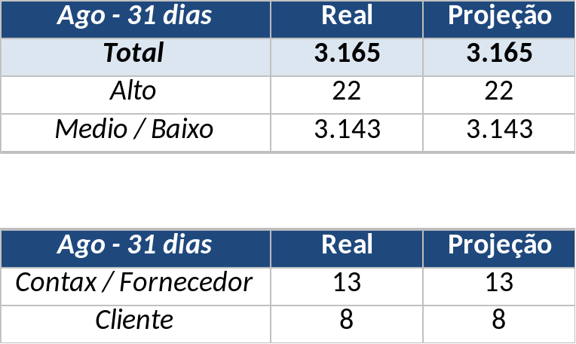

Em um segundo momento foram analisados os incidentes de 02 e 03/08:

Chamado | Cliente - Operação | Criado | Ação | Responsável | Classificação
CTXSPOAL-126419 | OI Televendas - TELEVENDAS FIXO | 02/08/2016 04:48:13 | De acordo com os critérios |  | Processo / Mudança / Não conforme
CTXFORBM-422067 | OI Blindagem - PROPENSO R0 | 02/08/2016 15:47:57 | De acordo com os critérios |  | Software / Front Facil / Oscilação
CTXRJOMK-150103 | Contax - Outro | 02/08/2016 16:52:22 | De acordo com os critérios |  | Software / Genesys / Indisponível
CTXRECSA-522534 | OI Móvel - OCT | 03/08/2016 08:17:23 | De acordo com os critérios |  | Não se aplica
CTXRECSA-522559 | OI Fixo - B2B FIXA | 03/08/2016 08:46:39 | De acordo com os critérios |  | Software / Web Chat R2 / Indisponível
CTXSPOAP407-18512 | Santander - Televendas | 03/08/2016 09:22:20 | Alinhar CTXSPOAL-126611 com Rafael Alves | Daniel Donaire | Produção / Carga / Travamento execução do mailing
CTXCASEH-21028 | Vivo BackOffice - Consultoria | 03/08/2016 09:31:39 | De acordo com os critérios |  | Software / Nice (2.0) / Gravação
CTXRECSA-522885 | Redecard - Flex | 03/08/2016 14:56:29 | De acordo com os critérios |  | Software / WF / Travamento
CTXRECSA-522897 | Itaú - CAE | 03/08/2016 15:00:18 | Alterar para alto | Lazaro Costa | Não se aplica
CTXRECSA-523078 | OI Móvel - OCT | 03/08/2016 23:24:06 | Verificar encerramento | Filipe Antunes | Software / Wedo / Não apresenta dados

